Санкт-Петербургский Национальный Исследовательский Университет ИТМО

Факультет Прикладной Информатики

Лабораторная работа 3

Выполнил:
Пухарев С.В.
Проверил:
Иванов С.Е.

Санкт-Петербург
2025
СОДЕРЖАНИЕ
ВВЕДЕНИЕ 3
1 Упражнение 1 4
1.1 Задание 1 4
1.2 Задание 2 4
1.3 Задание 3 6
2 Упражнение 2 7
2.1 Задание 1 7
2.2 Задание 2 9
2.3 Задание 3 10
ЗАКЛЮЧЕНИЕ 14

ВВЕДЕНИЕ
Целью работы является изучение и приобретение навыков использования управляющих конструкций для организации вычислений.

1 Упражнение 1

1.1 Задание 1
Программа в данном задании проверяет, лежит ли точка в верхней полуокружности.
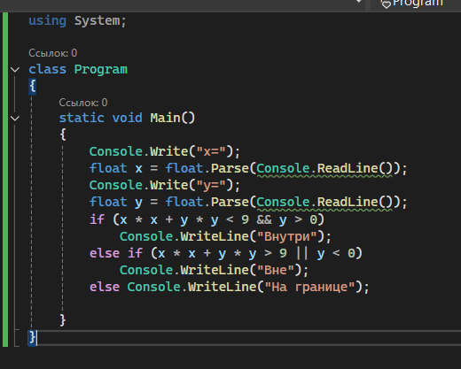
Рисунок 1 – Код задания 1.1
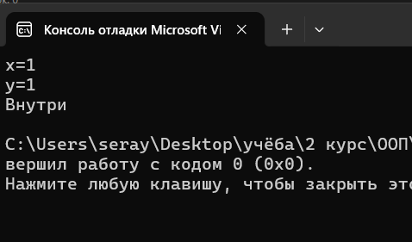
Рисунок 2 – Вывод задания 1.1

1.2 Задание 2
В данном задании было необходимо создать программу калькулятора при помощи switch.
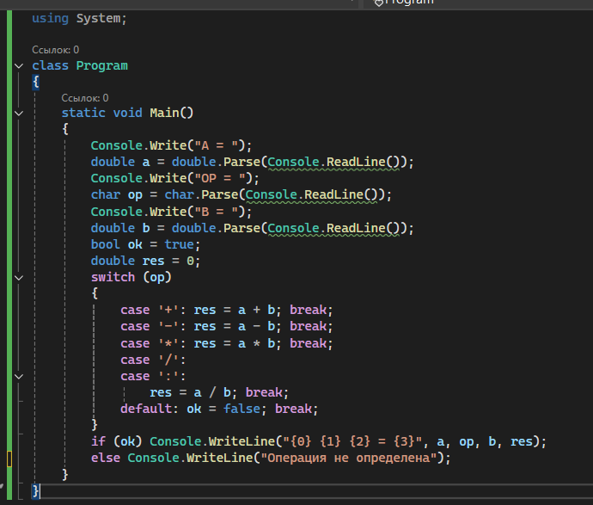
Рисунок 3 – Код задания 1.2
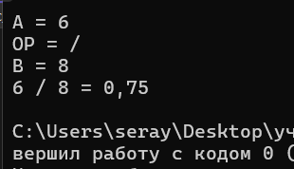
Рисунок 4 – Вывод задания 1.2
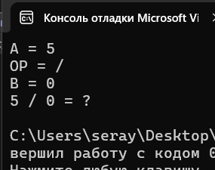
Рисунок 5 – Вывод задания 1.2, “?” = PositiveInfinity
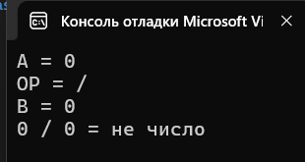
Рисунок 6 – Вывод задания 1.2, not a number
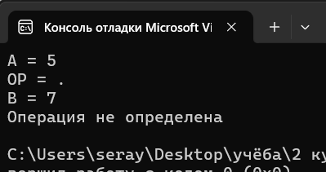
Рисунок 7 – Вывод задания 1.2, default значение switch

1.3 Задание 3
В данном задании было необходимо написать программу, проверяющую високосный ли год.
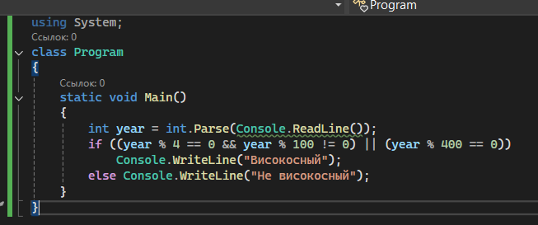
Рисунок 8 – Код задания 1.3
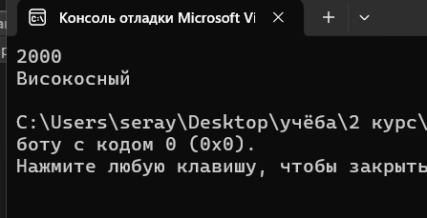
Рисунок 9 – Вывод задания 1.3
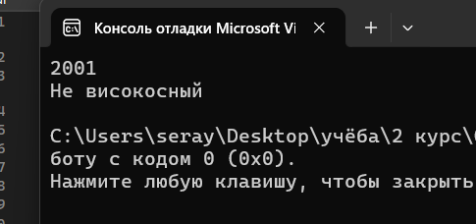
Рисунок 10 – Вывод задания 1.3

2 Упражнение 2

2.1 Задание 1
В данном задание требовалось написать программу, выводящую нечётные числа до определённого, при помощи разных операторов цикла.
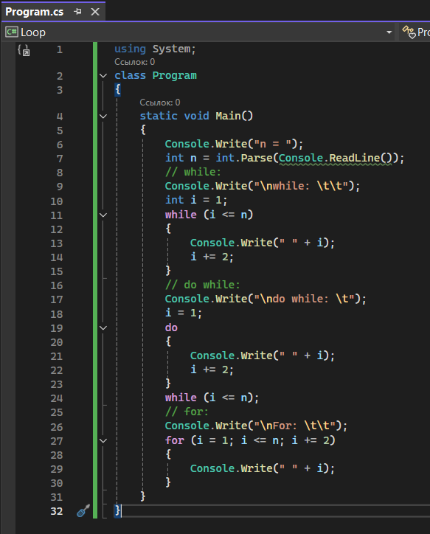
Рисунок 11 – Код задания 2.1
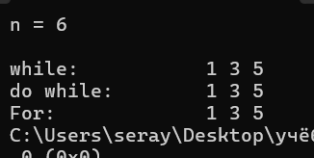
Рисунок 12 – Вывод задания 2.1
Также было необходимо написать программы, реализующие таблицу значение для функции синуса и реализующую алгоритм Евклида.
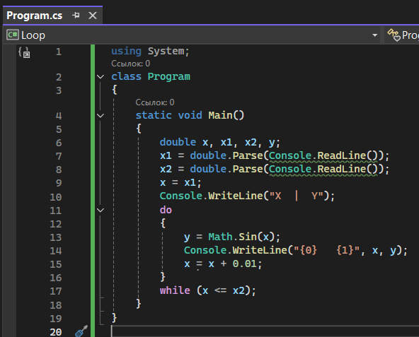
Рисунок 13 – Код задания 2.1
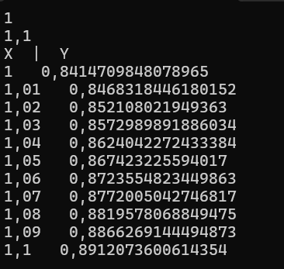
Рисунок 14 – Вывод задания 2.1
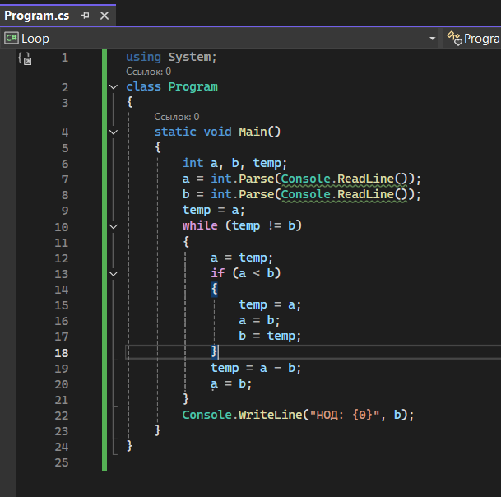
Рисунок 15 – Код задания 2.1
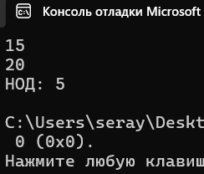
Рисунок 16 – Вывод задания 2.1
Целесообразность выбора цикла: в некоторых алгоритмах целесообразней провести проверку условия перед какими-либо действиями, а в некоторых после. Всё зависит от алгоритма.

2.2 Задание 2
В данном задании требовалось реализовать программу подсчёта суммы от 1 до k и от m до 100.
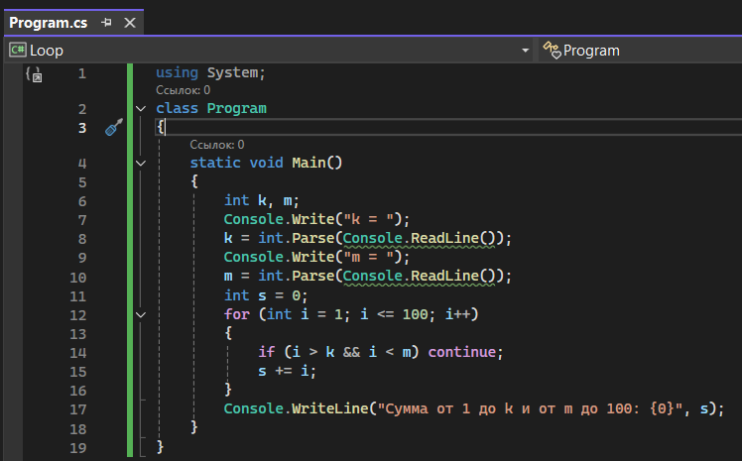
Рисунок 17 – Код задания 2.2
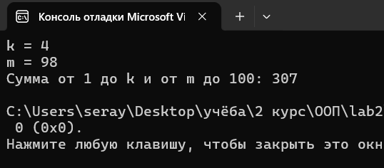
Рисунок 18 – Вывод задания 2.2

2.3 Задание 3
В данном задании требовалось создать программу, имитирующую стрельбу по мишени.
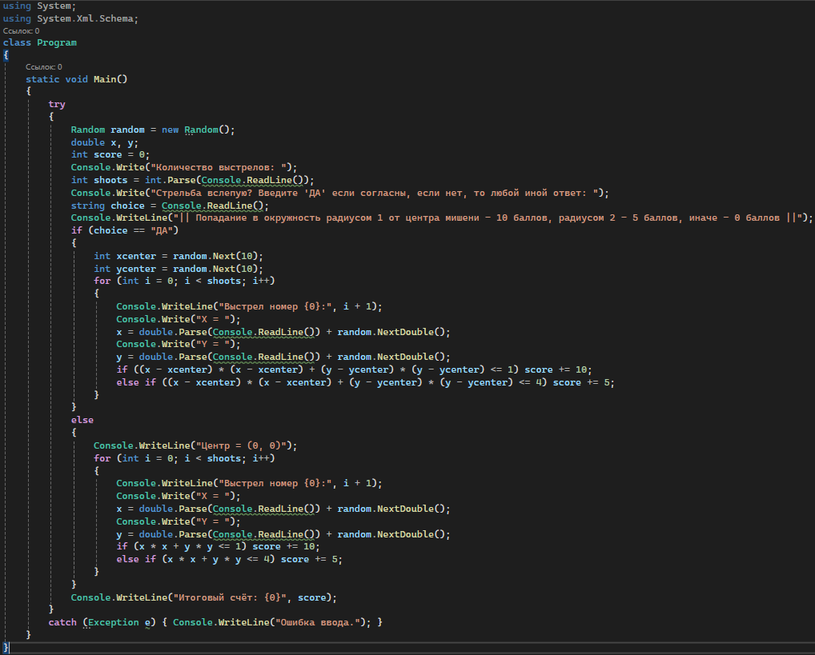
Рисунок 19 – Код задания 2.3
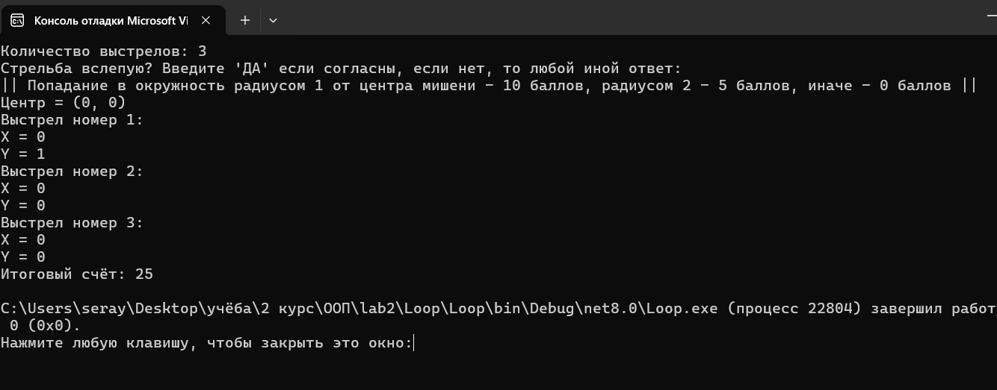
Рисунок 20 – Вывод задания 2.3
Резюме
Данный код реализует простую игру, в которой пользователь делает выстрелы по мишени, получая баллы в зависимости от точности попадания. Код написан на C# и использует консольный ввод-вывод. В целом, программа работает, но есть несколько областей, которые можно улучшить.
Ошибка
Код не обрабатывает возможные ошибки, возникающие при вводе данных пользователем. Например, если пользователь введет нечисловое значение для количества выстрелов, программа выбросит исключение. Рекомендуется использовать int.TryParse для безопасного парсинга.
Стиль кода
Стиль кода в целом приемлем, но можно улучшить читаемость, добавив комментарии к ключевым частям кода. Также стоит использовать более описательные имена переменных, чтобы улучшить понимание кода.
Структура кода
Структура кода достаточно линейная, но можно выделить отдельные методы для обработки логики стрельбы и подсчета очков. Это улучшит модульность и тестируемость кода.
Читаемость
Читаемость кода можно улучшить, добавив пробелы и отступы для лучшего визуального восприятия. Также стоит использовать интерполяцию строк для вывода информации, что сделает код более современным и удобным.
Производительность
Производительность кода не вызывает особых нареканий, однако использование random.NextDouble() в каждом выстреле может быть избыточным. Можно рассмотреть возможность генерации случайных значений один раз и их использования.
Масштабируемость
Код не очень масштабируемый, так как вся логика находится в одном методе. Разделение на методы и классы позволит легче добавлять новые функции в будущем.
Безопасность
Код не содержит явных уязвимостей, но стоит учитывать возможность некорректного ввода данных. Рекомендуется использовать более строгую валидацию ввода.
Обработка ошибок
Обработка ошибок в коде минимальна. Рекомендуется более детально обрабатывать исключения и предоставлять пользователю более информативные сообщения об ошибках.
Заключение
В целом, код выполняет свою задачу, но требует улучшений в области обработки ошибок, читаемости и структуры. Рекомендуется внести изменения, чтобы сделать код более устойчивым и удобным для дальнейшего развития.

ЗАКЛЮЧЕНИЕ
В ходе данной работы были изучены управляющие конструкции и операторы циклов, а также получены навыки работы с ними.

